Mindmappen in 5 simpele stappen.

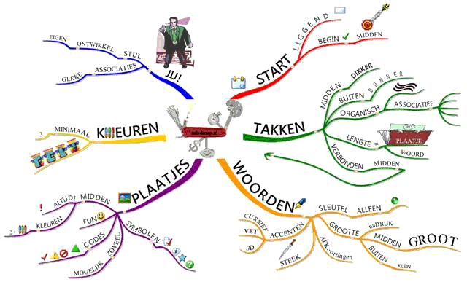

- Gebruik een leeg vel papier zonder lijntjes. Neem potloden of stiften bij de hand. Zorg dat je papier in de breedte ligt.
- Maak in het midden van het papier een tekening die het belangrijkste onderwerp weergeeft.
- Teken een aantal dikke gebogen lijnen vanuit het plaatje in het midden van je vel papier. Op elke lijn zet je de belangrijke ideeën over het onderwerp. Deze lijnen worden de hoofdtakken genoemd. Je kan een mindmap vergelijken met een boom eerst dikke takken en daarna dunnere takken.
- Schrijf op elke tak één woord. Teken er een passend plaatje bij. Het tekenen van een plaatje stimuleert dat je je beide hersenhelften gebruikt.
- Vanuit deze hoofdtakken kan je dunnere takken tekenen. Net zoals de zijtakken van een boom. Op deze zijtakken staan de details.

